СКОШИ №23
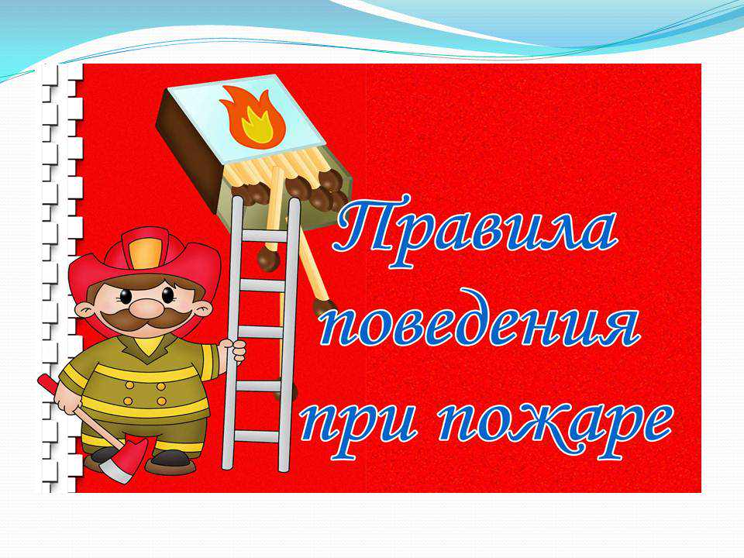

г.Полысаево
Разработчик: заместитель директора
по БЖ Н.А.Панченко
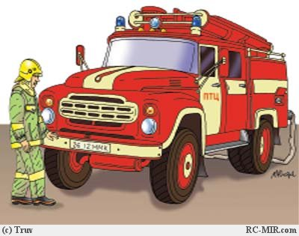

Ежегодно в Российской Федерации происходит 250 тысяч пожаров, в результате которых гибнут люди. Часто виновниками несчастных случаев и их жертвами становятся дети. Многие из них не обладают достаточным количеством знаний и навыков, обеспечивающих безопасность при обращении с огнем и огнеопасными материалами. Кроме того, дети не способны предусмотреть опасные последствия своих действий, поэтому правилам поведения в экстремальных ситуациях, навыкам борьбы за собственную жизнь следует обучать с раннего возраста.
УВАЖАЕМЫЕ РОДИТЕЛИ!
С целью недопущения возникновения пожара в жилом помещении необходимо:
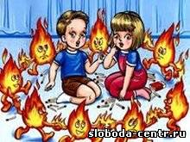
! Храните спички и зажигалки в недоступном и незаметном для детей месте, желательно в запертом на ключ ящике.
! Научите малышей говорить вам, когда они находят спичку или зажигалку.
! Помните, что даже зажигалки с устройствами защиты от зажигания детьми не обеспечивают полной защиты, и храните их в безопасном месте.
! Когда ребенок проявляет любопытство к огню или играет с огнем, объясните ему спокойно и твердо, что спички и зажигалки - это предметы для взрослых, с которыми надо быть осторожными.
! Никогда не используйте спички или зажигалки для развлечения. Дети могут начать подражать вам!
ЧАЩЕ БЕСЕДУЙТЕ СО СВОИМИ ДЕТЬМИ О МЕРАХ ПОЖАРНОЙ БЕЗОПАСНОСТИ.
ОБЪЯСНИТЕ ДЕТЯМ, КАК ОНИ ДОЛЖНЫ ПОСТУПАТЬ, ЕСЛИ НАЧАЛСЯ ПОЖАР, А ВЗРОСЛЫХ ДОМА НЕТ!
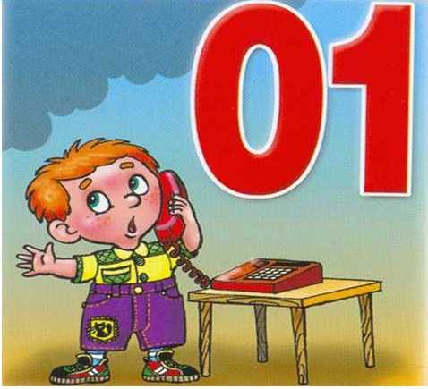
! Обнаружив пожар, немедленно позвонить по телефону - "01”, 4-44-44, по сотовому 112, сообщить что и где горит, фамилию, адрес.
! Предупредить о пожаре соседей, если необходимо, они помогут ребенку вызвать пожарных.
! НЕЛЬЗЯ прятаться под кровать, в шкаф, под ванну, а постараться убежать из квартиры.
! Ребенку необходимо ЗНАТЬ: дым гораздо опаснее огня. В задымленном помещении, если чувствуешь, что задыхаешься – закрыть нос и рот мокрой тряпкой, опустись на корточки и продвигайся к выходу – внизу дыма меньше.
! Если в помещение проник дым, надо смочить водой одежду, покрыть голову мокрой салфеткой и выходить, пригнувшись или ползком. Обязательно закрой форточку и дверь в комнате, где начался пожар. Закрытая дверь может не только задержать проникновение дыма, но иногда и погасить огонь.
! При пожаре в подъезде пользоваться лифтом запрещается. Он может отключиться.
! Ожидая приезда пожарных, СОХРАНЯТЬ СПОКОЙСТВИЕ!
! Когда приедут пожарные, во всем их слушайся и не бойся. Они лучше знают, как тебя спасти.
Запомните! самое главное правило не только при пожаре, но и при любой другой опасности:
«Не поддавайтесь панике и не теряйте самообладания!»



ПОГОВОРИТЕ И ПРЕДУПРЕЖДАЙТЕ:
пожары, показывая детям, как следует соблюдать правила безопасности дома:
- не разрешайте детям подходить ближе, чем на 1 метр к плите, когда на ней готовится пища;
- не перегружайте электрические розетки, учите детей правильному пользованию бытовыми электроприборами;
- не позволяйте детям сжигать прошлогоднюю траву и мусор;
- не используйте провода с поврежденной изоляцией;
- не размещайте нагревательные приборы вблизи штор, мебели, постели и других горючих материалов;
- не используйте бумажные, тканевые абажуры для ламп;
- расскажите детям, что нельзя тушить водой электрические приборы, так как вода проводит электрический ток.
- Объясните малышу, что подобные правила безопасности и правильного поведения следует выполнять не только в квартире, но и на природе.
Правила пожарной безопасности в лесу.
- Чаще всего лесные пожары возникают по вине людей:
- Не оставляйте непотушенные костры в местах отдыха.
- Не разрешайте детям играть с огнём.
- Не сжигайте мусор и сухую траву на садовых участках у опушки леса.
В редких случаях виноваты естественные причины: удар молнии или самовозгорание торфяника.
Небольшой костер можно потушить своими силами. Для этого достаточно пучка веток лиственных деревьев. Если под руками имеется лопата, то огонь можно засыпать землей.
Можно рассказать детям сказку про то, как много зверюшек осталось без домиков, потому что нерадивый мальчик или девочка не потушили за собой костер. Обычно такие истории про бедных ёжиков и белочек очень действуют на детей, и они накрепко усваивают правила поведения во время похода или пикника.

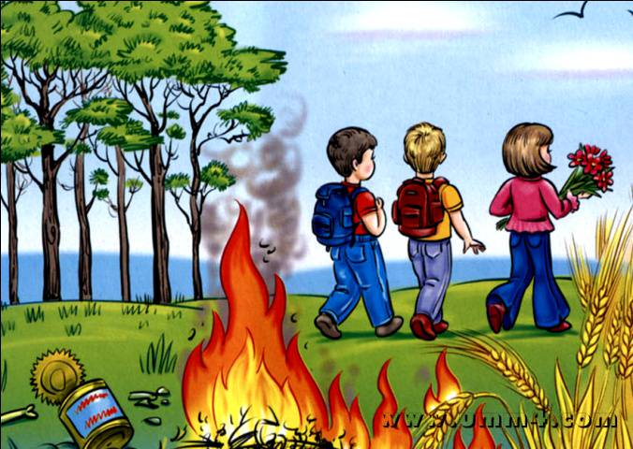

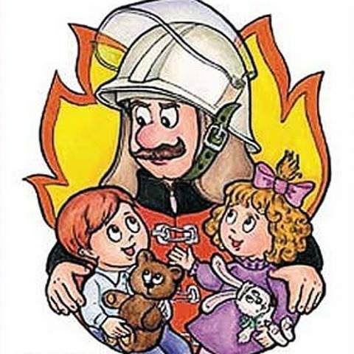

ПРОЧИТАЙТЕ ДЕТЯМ.

Человеку друг огонь
Только ты зря его не тронь!
Если будешь баловать,
То беды не миновать!
От огня несдобровать.
Знайте! в гневе он сердит,
Ничего не пощадит.
Уничтожить может школу,
Поле хлебное, твой дом
И у дома все кругом,
И, взметнувшись до небес,
Перекинуться на лес.
Гибнут в пламене пожара
Даже люди иногда,
Это помните всегда!

КАК ВЕСТИ СЕБЯ ПРИ ПОЖАРЕ

А пожар случиться может, пусть не наша в том вина,
На тот случай знаем тоже, как должны вести себя:
Если в двери выйти можно, так и сделаем уйдем,
Из квартиры всех животных за собою уведем.
Дверь прикроем поплотнее, о пожаре сообщим
И попросим всех соседей позвонить по «01».

Если дверь у нас закрыта, и сидим мы под замком,
А у нас дверь загорелась, - нам поможет телефон.
Позвоним соседу, другу, озадачим что горим,
Тете, маминой подруги, чтоб звонили «01».

Если нету телефона – мы к балкону поспешим,
За собою дверь балкона поплотнее притворим.
Если нет у нас балкона – станем в окна мы кричать:
О пожаре всем прохожим – громко будем сообщать.
Нас тогда услышат люди, и на помощь к нам придут.
Ждать нам долго не придется – нас пожарные спасут.

Почему мы двери наши закрываем поплотней?
Чтоб не дать пожару дальше развиваться поскорей.
Если двери мы откроем – свежий ветер налетит,
Силы он огню удвоит, полыхнет – и все сгорит.

Главное позвать на помощь тех, кто борется с огнем.
Мы их очень уважаем и пожарными зовем!

РАЗГАДАЙТЕ КРОССВОРД

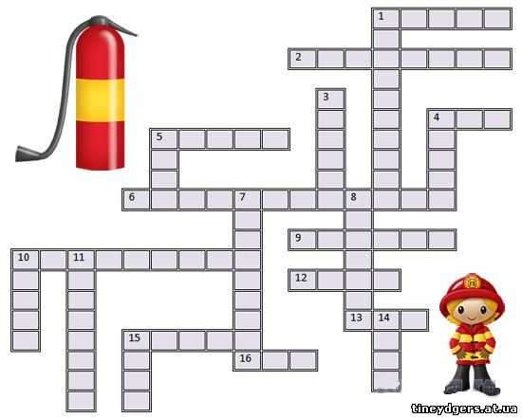

По горизонтали:
1. Накормишь - живет, напоишь – умрет.

2. Объект притягивающий вора.

4. Я мохнатый, я кудлатый.
Я зимой над каждой хатой:
Над пожаром и заводом,
Над костром и пароходом.
Но нигде-нигде меня, не бывает без огня.

5. В два ряда дома стоят:
Десть, двадцать, сто подряд.
И квартирными глазами, друг на друга все глядят.

6. Средство защиты от огня в помещении, в автомобиле.

9. Я из дома на порог лишь один шагнул шажок,
Дверь закрылась за спиной – нет пути передо мной.
Я и дома, и не дома, между небом и землей.
Отгадайте-ка друзья, где же я?

10. Вафельное и полосатое, гладкое и лохматое.
Всегда под рукою – что это такое?

12. Без шофера, без колес, а домой меня привез.
Прокатил меня почти до дверей квартиры,
Управляли им в пути сами пассажиры.

13. Вот гора, а у горы две глубокие норы.
В этих норах воздух бродит: то заходит, то выходит.

15. В шахту спустился шахтер, принес воды во двор.

16. Костяной порог, за ним красный говорок.

По вертикали:
1. Болезненное состояние, вызванное попаданием
в организм вредных и ядовитых веществ.

3. В деревянном домике гномики, все такие добряки – раздают всем огоньки.
4. Кто приходит, кто уходит –все ее за ручку водят.

5. То назад, то вперед ходит бродит пароход.
Остановишь – горе: продырявит море.

7. Чудо ящик, в нем окно, в том окошечке – кино.

8. Через поле и лесок подается голосок.
Он бежит по проводам: скажешь здесь, а слышно там.

10. Огонь, вышедший из-под контроля человека.

11. Деревянная дорога, что ни шаг - то овраг.

14. Межи деревянные, а поля стеклянные.

15. Я и туча и туман, и ручей, и океан,
И летаю, и бегу, и стеклянной быть могу.

Ответы:
По горизонтали: 1. Огонь.2.Вкартира. 4.Дым.5 Улица.6.Огнетушитель.
9. Балкон. 10.Полотенце.12.Лифт.13.Нос16.Рот.
По вертикали: 1.Отравление.2.Спички. 3.Дверь. 5.Утюг. 7.Телевизор.8.Телефон.10.Пожар.11.Лестница.14.Окна.15.Вода.

ПРОВЕРИМ НАШИ ЗНАНИЯ:

- Регулярно проверяйте (что?) …._ сохранность электрических проводов.

- Категорически запретите всем (Что?) …- курить в квартире, зажигать спички вблизи легковоспламеняющихся предметов и веществ

- Никогда не оставляйте без присмотра (что?)…..включенную горелку, электронагревательные приборы и т.д.

- Никогда не тушите электроприборы (Чем?) ….. водой

- Никогда не поджигайте (Что?)……- сухую траву, тополиный пух.

- Уходя из дома всегда выключайте (Что?) ..телевизор и т.д.

- Помни: при пожаре главное (Что?) …защита от дыма и огня.

- Чтобы защититься от дыма (Что надо делать?) … дышать через мокрую тряпку.

- Чтобы защитить место ожога от грязи надо…наложить стерильную повязку

- Если кто-то обжегся паром (Надо?) …подставить место ожога под холодную воду.

- Костер надо всегда тушить (Чем?)… водой, забросать землей.

- При запахе газа в квартире нельзя (Что?) … включать свет, зажигать спички, не пользоваться электрическим звонком.

- Если загорелась одежда (То необходимо что?) …лечь и путем перекатывания сбить пламя, нельзя бежать.

- При ожогах нельзя (Что?) .. . вскрывать пузыри, касаться ожоговой поверхности руками, наносить на место ожога растительные масла, прижигающие средства :марганцовку, йод)

- Не следует распахивать окна и двери в горящем помещении (Потому что?…кислород способствует горению

- Надо знать правила пожарной безопасности (Почему? ) …чтобы не попасть в беду.
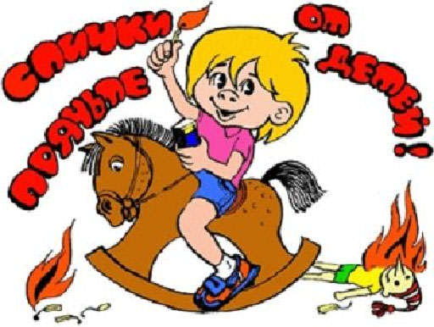б

ПОМНИТЕ! ЗНАНИЕ ПРАВИЛ ПОЖАРНОЙ БЕЗОПАСНОСТИ
СПАСЕТ ВАМ ЖИЗНЬ И ВАШЕМУ РЕБЕНКУ!

